
CÔNG TY CỔ PHẦN TEX-GIANG
Lô BII-8, Đường D3, KCN Tân Hương, xã Châu Thành, tỉnh Đồng Tháp
GIỚI THIỆU CÁC TRANG · 05/11/2026
Website tuyển dụng TEX-GIANG
trên môi trường thật
14 trang của https://website-tuyendung.vercel.app được chụp toàn trang (full page) ở khổ 1440 px: mỗi trang có ảnh chụp trọn chiều cao, kèm mô tả bố cục và nội dung chính. Ảnh dài được chia thành các phần liên tiếp có chồng mép để không mất nội dung khi in.
10 trang dành cho ứng viên · 4 trang quản trị · ảnh chụp 05/11/2026

1 Trang chủ
https://website-tuyendung.vercel.app/
Mở đầu bằng banner nhà máy kèm thông điệp “Một công việc ổn định — Thu nhập xứng đáng” và hai nút hành động. Ngay dưới là công cụ tìm việc nhanh (từ khoá + chọn khu Tân Hương / Cái Lậy / Chợ Gạo), rồi ba vị trí nổi bật có nhãn Tuyển gấp / Nổi bật, khu giới thiệu quy mô doanh nghiệp và khối phúc lợi – chứng nhận. Trang cũng mang dải thông báo tuyển dụng ở đầu và hộp thoại “Tuyển gấp” tự bật sau vài giây.
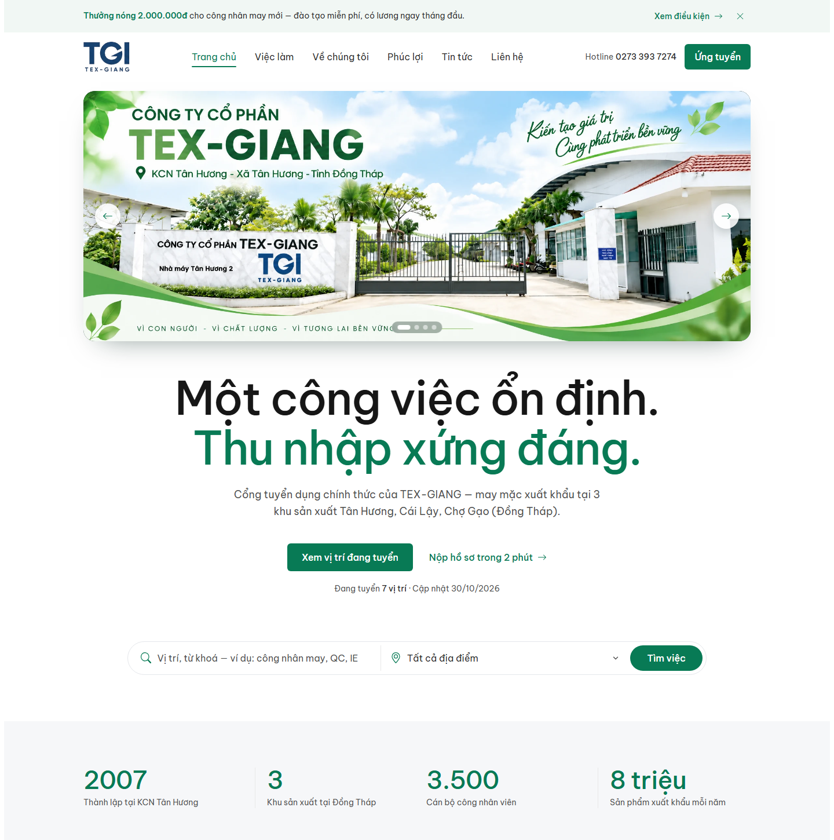
Trang 1 — Trang chủ (phần 1/3)
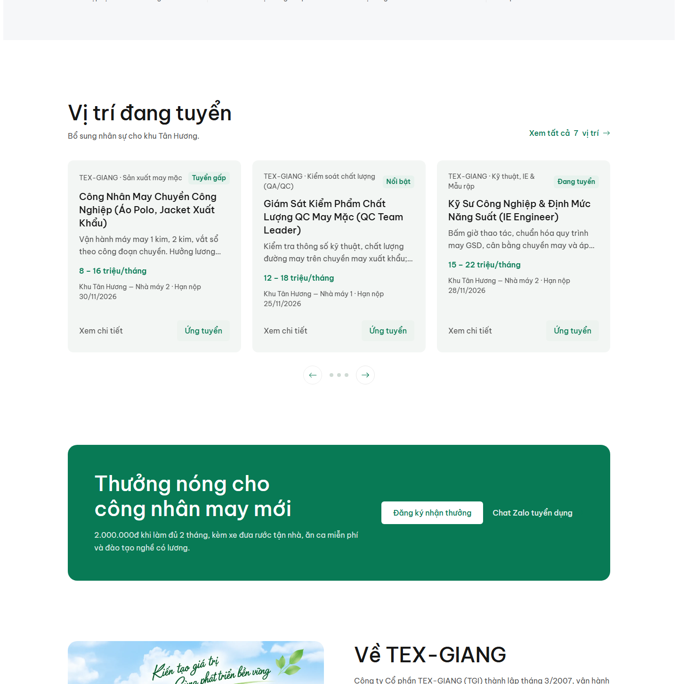
Trang 1 — Trang chủ (phần 2/3)
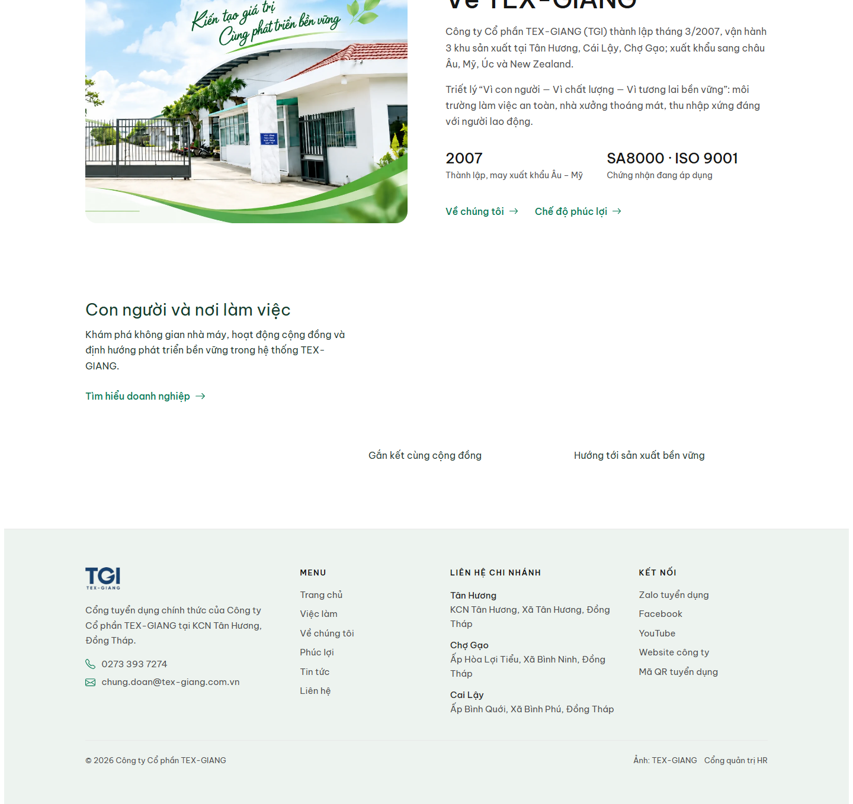
Trang 1 — Trang chủ (phần 3/3)

2 Danh sách việc làm
https://website-tuyendung.vercel.app/jobs.html
Tổng hợp vị trí đang tuyển dưới dạng danh sách: mỗi dòng có chức danh, khu làm việc, hạn nộp, mã tin và dải thu nhập. Phía trên là bộ lọc theo từ khoá, địa điểm, phòng ban, mức lương và nút sắp xếp; cuối trang có phân trang “Hiển thị 1–6 trong 8 vị trí”. Mỗi dòng đều có nút Ứng tuyển và Xem chi tiết.
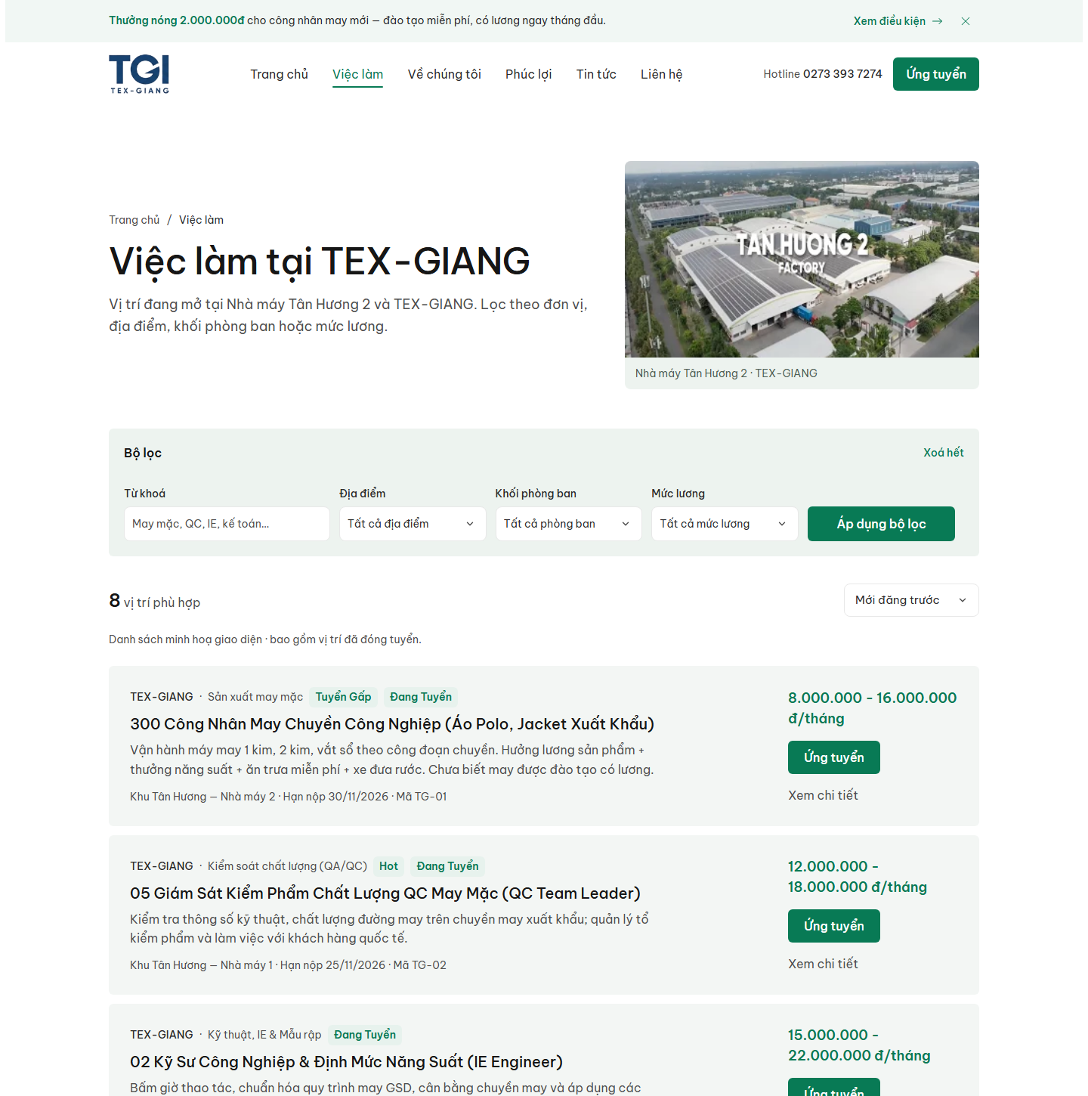
Trang 2 — Danh sách việc làm (phần 1/3)
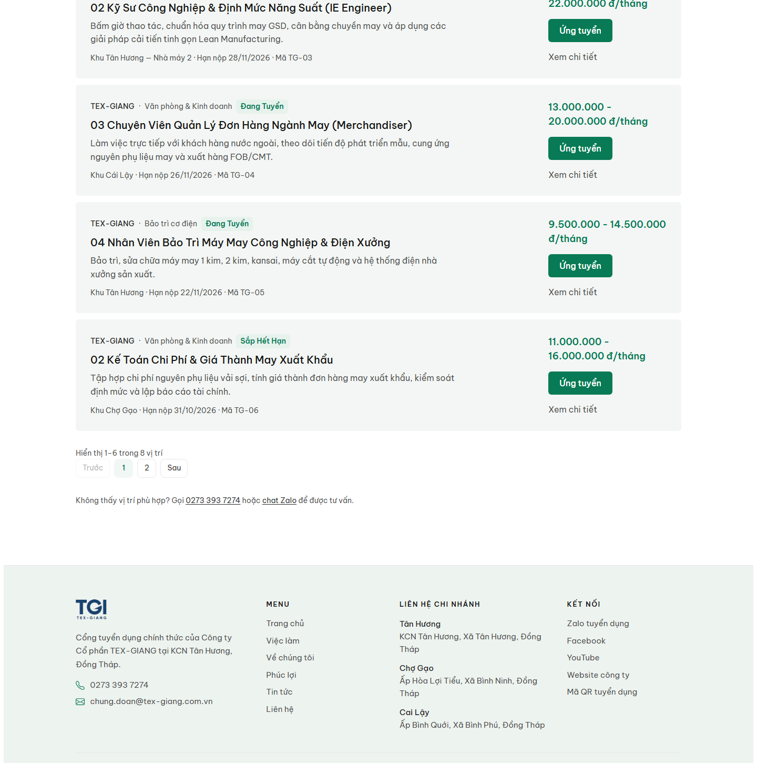
Trang 2 — Danh sách việc làm (phần 2/3)
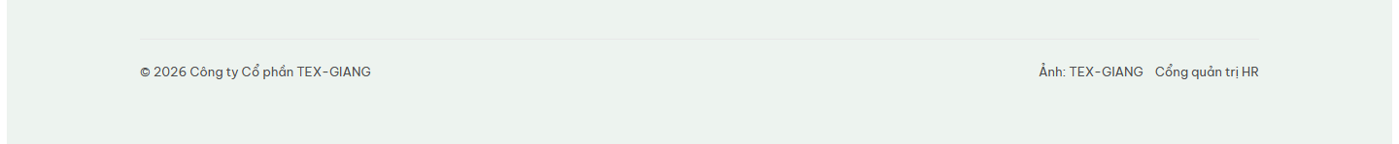
Trang 2 — Danh sách việc làm (phần 3/3)

3 Chi tiết công việc
https://website-tuyendung.vercel.app/job-detail.html?id=TG-02
Trang chi tiết mở theo mã tin: tiêu đề, nhãn trạng thái và bốn ô thông tin nhanh (thu nhập, số lượng, kinh nghiệm, hình thức). Bên dưới là mô tả công việc, yêu cầu, quyền lợi và địa điểm làm việc. Cột phải giữ khối thu nhập – hạn nộp – nút ứng tuyển, hotline, mã QR và các kênh chia sẻ, kèm thông tin liên hệ tuyển dụng.
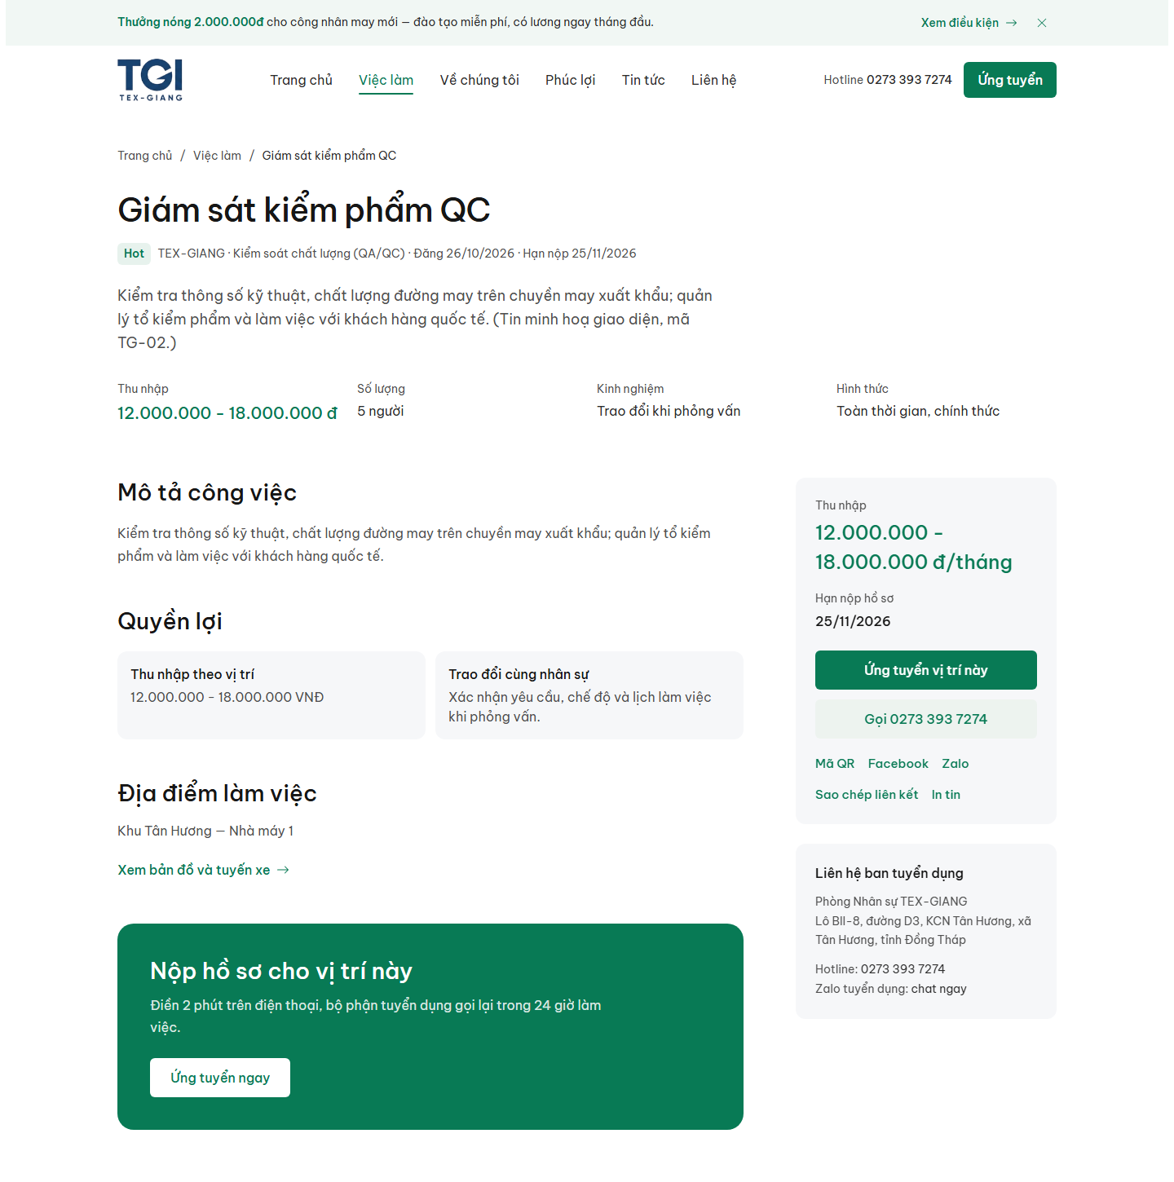
Trang 3 — Chi tiết công việc (phần 1/2)
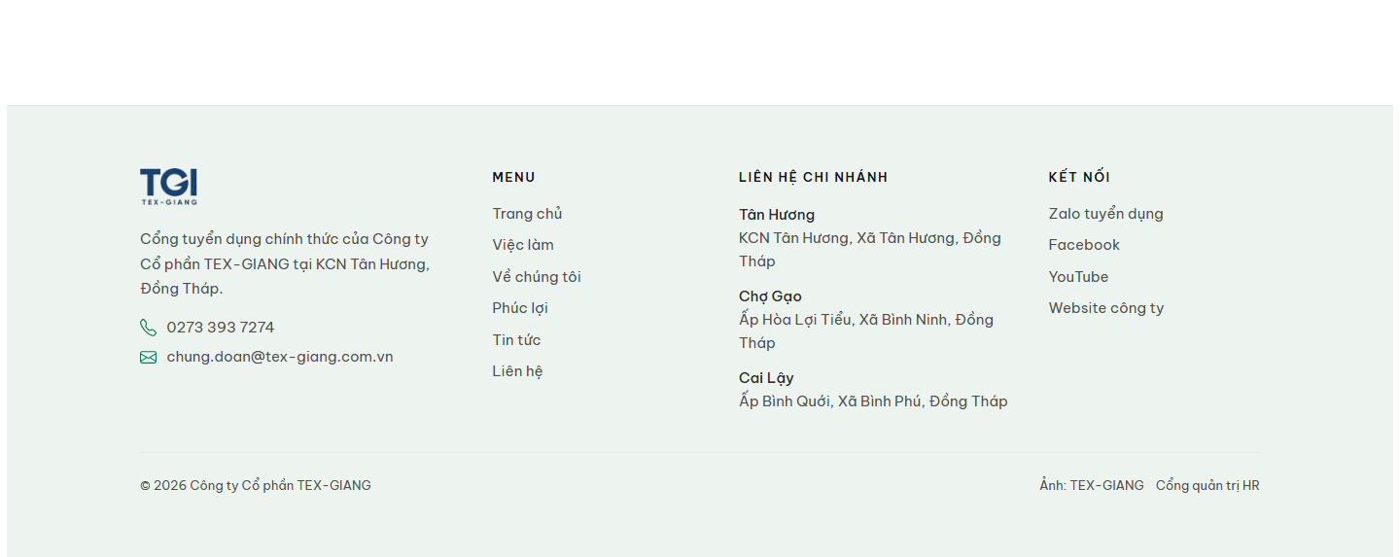
Trang 3 — Chi tiết công việc (phần 2/2)

4 Nộp hồ sơ trực tuyến
https://website-tuyendung.vercel.app/apply.html
Biểu mẫu đầy đủ chia ba nhóm: vị trí và khu làm việc, thông tin cá nhân (họ tên, điện thoại, email, năm sinh, địa chỉ), phần đính kèm CV và ô đồng ý điều khoản. Trang kiểm tra dữ liệu ngay tại từng trường và hiển thị thông báo khi gửi thiếu thông tin; hồ sơ gửi xong sẽ xuất hiện trong mục Hồ sơ ứng viên của quản trị.
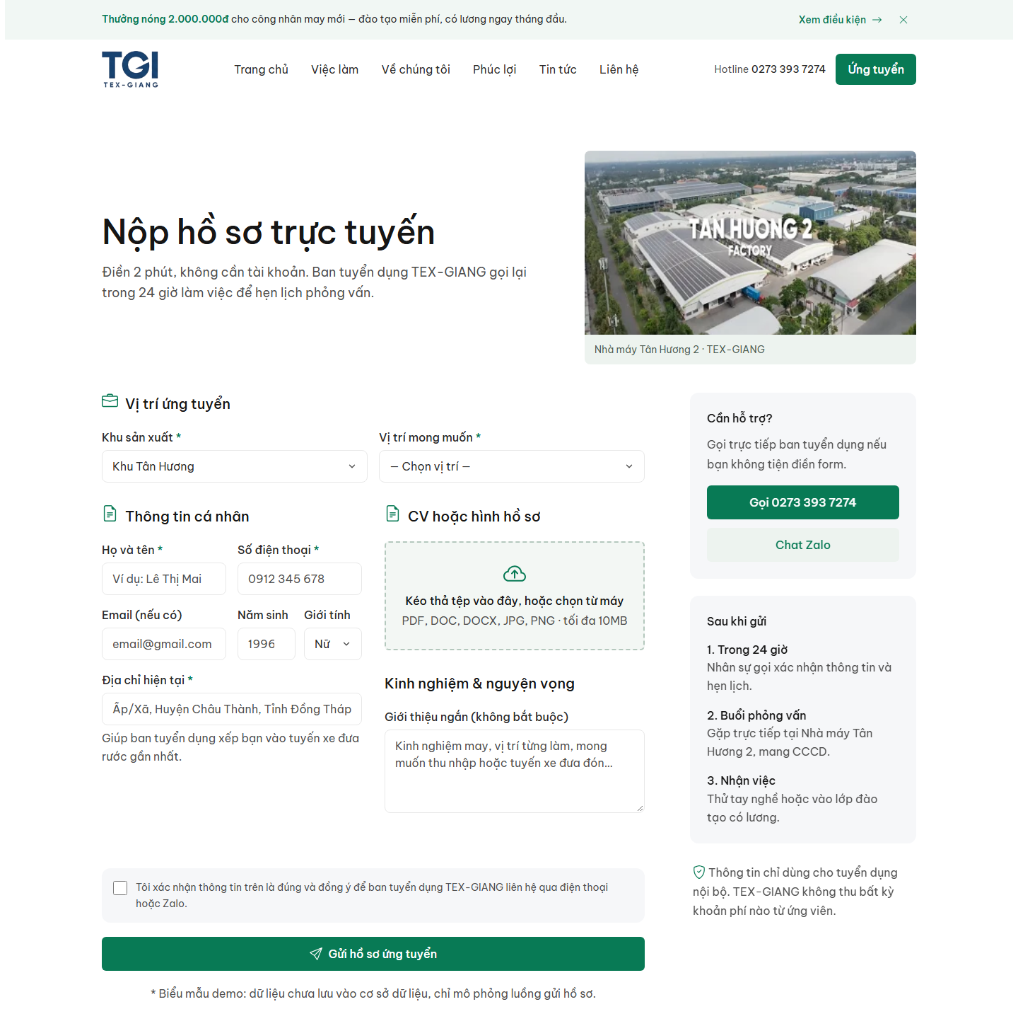
Trang 4 — Nộp hồ sơ trực tuyến (phần 1/2)
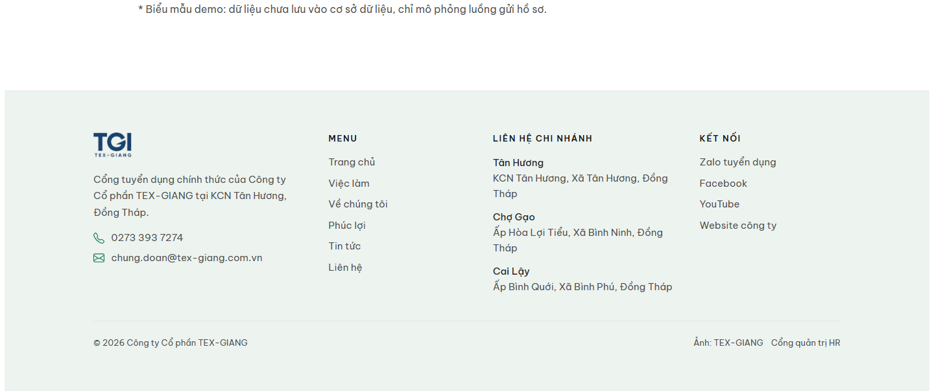
Trang 4 — Nộp hồ sơ trực tuyến (phần 2/2)

5 Trang nộp hồ sơ riêng
https://website-tuyendung.vercel.app/ung-tuyen.html
Phiên bản độc lập, không header/footer, dùng khi chia sẻ link trực tiếp cho ứng viên: ảnh banner, tiêu đề và bốn mục bắt buộc (họ tên, số điện thoại, vị trí, nơi muốn làm việc). Đây là bản đang chạy trên Vercel; bản trong kho mã nguồn đã mở rộng thành 11 mục nên cần deploy lại để khớp.
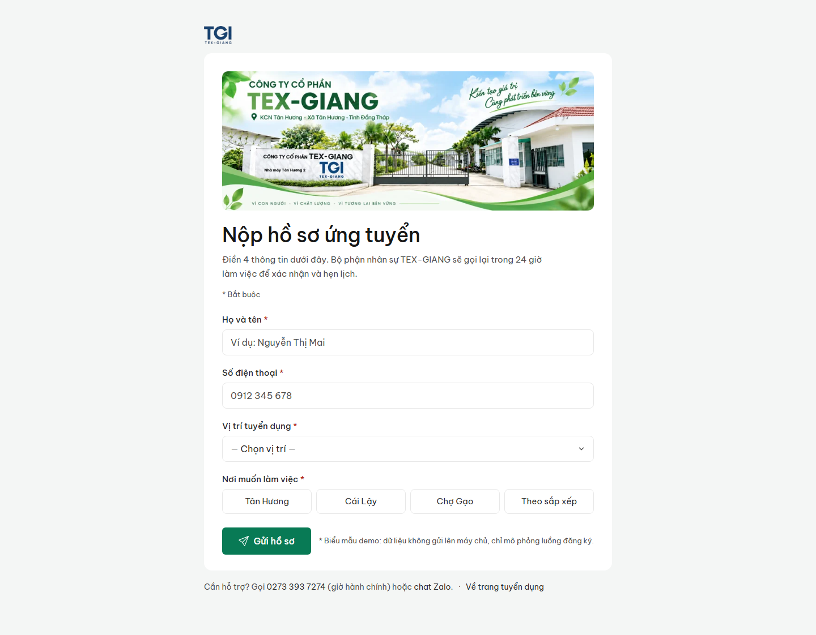
Trang 5 — Trang nộp hồ sơ riêng

6 Về chúng tôi
https://website-tuyendung.vercel.app/about.html
Giới thiệu doanh nghiệp theo trình tự: câu chuyện may xuất khẩu từ 2007, bốn số liệu quy mô (năm thành lập, 3 khu sản xuất, 3.500 lao động, 8 triệu sản phẩm/năm), timeline phát triển dạng dọc và khối chứng nhận SA8000, ISO 9001, OEKO-TEX, Higg. Phần cuối là hình ảnh nhà máy, xưởng may và hoạt động cộng đồng.
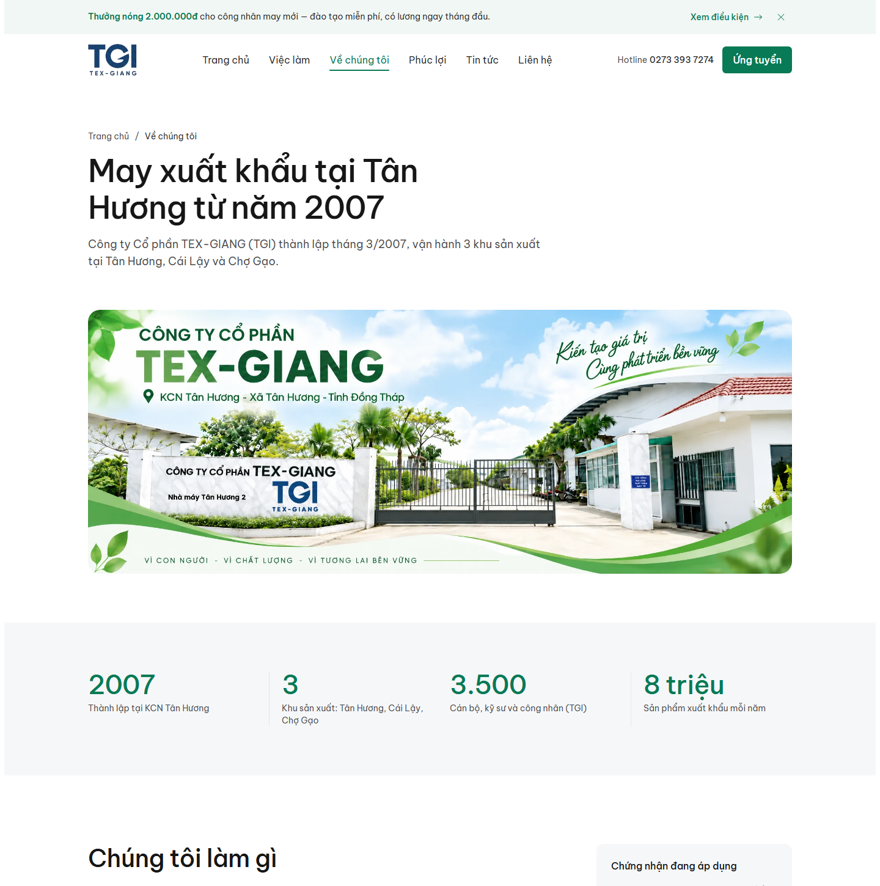
Trang 6 — Về chúng tôi (phần 1/4)
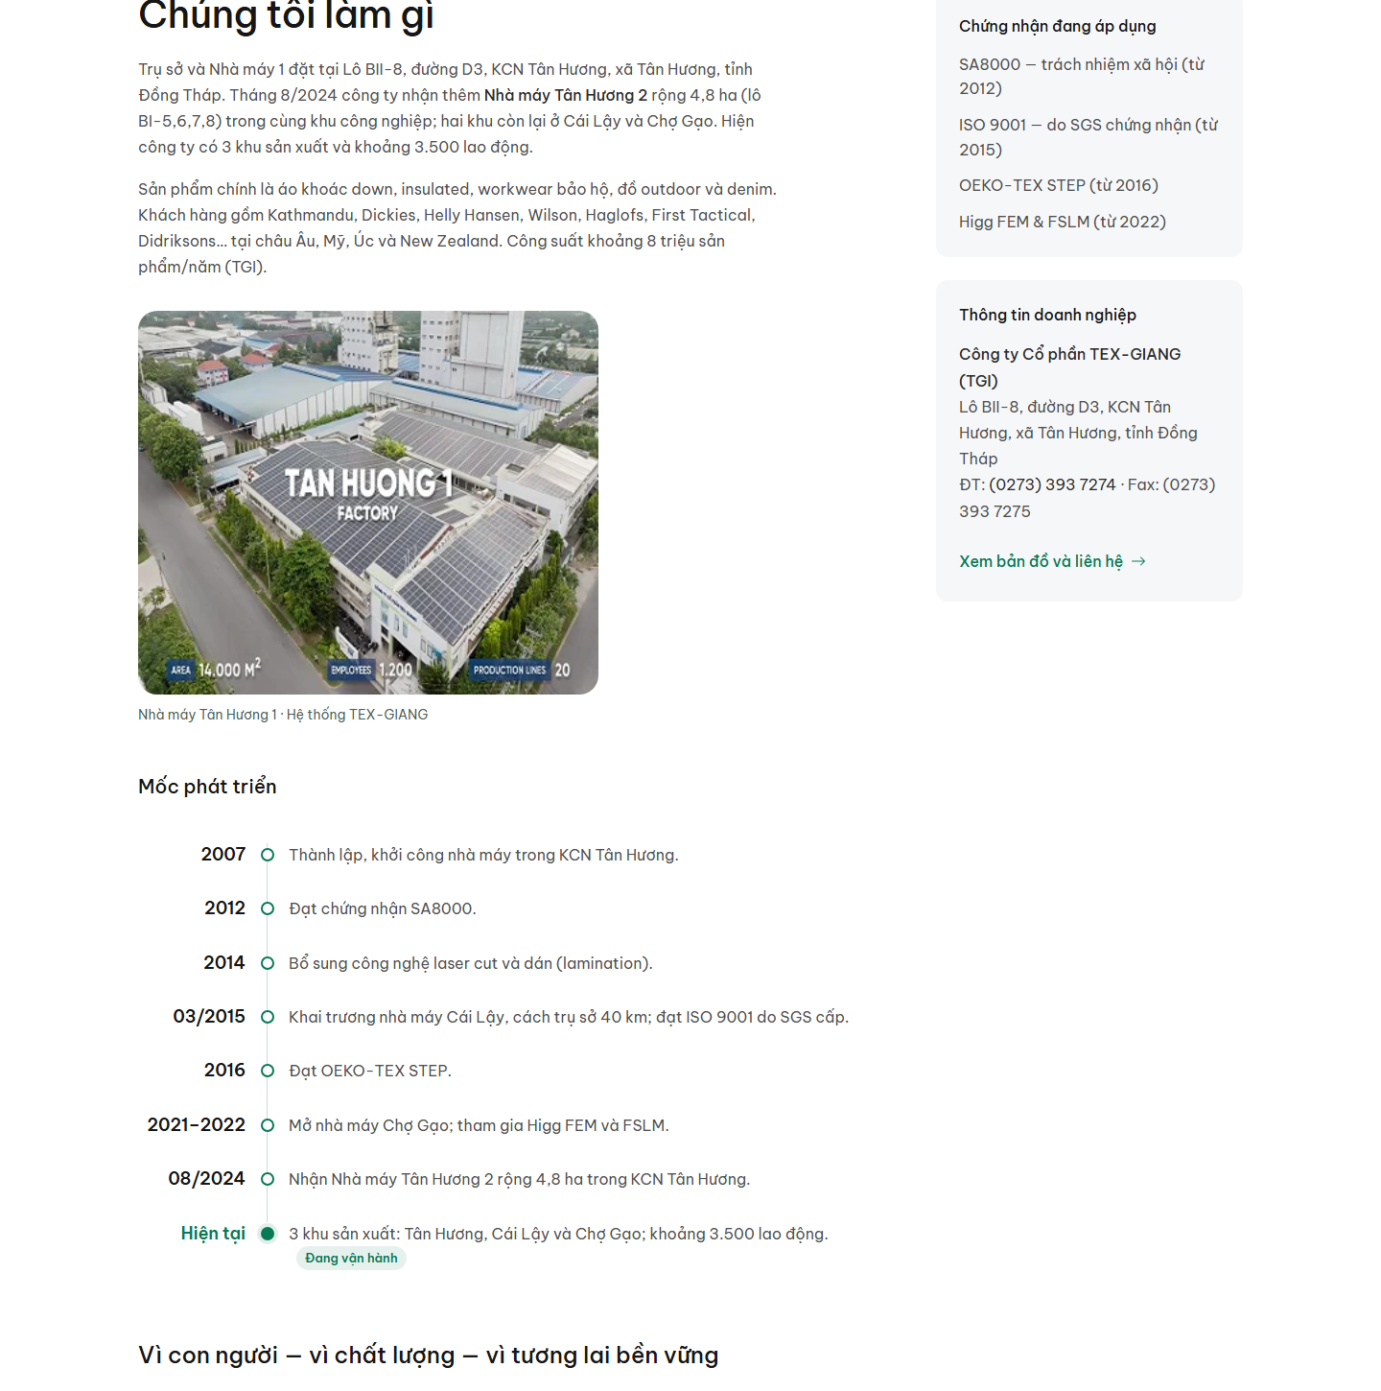
Trang 6 — Về chúng tôi (phần 2/4)
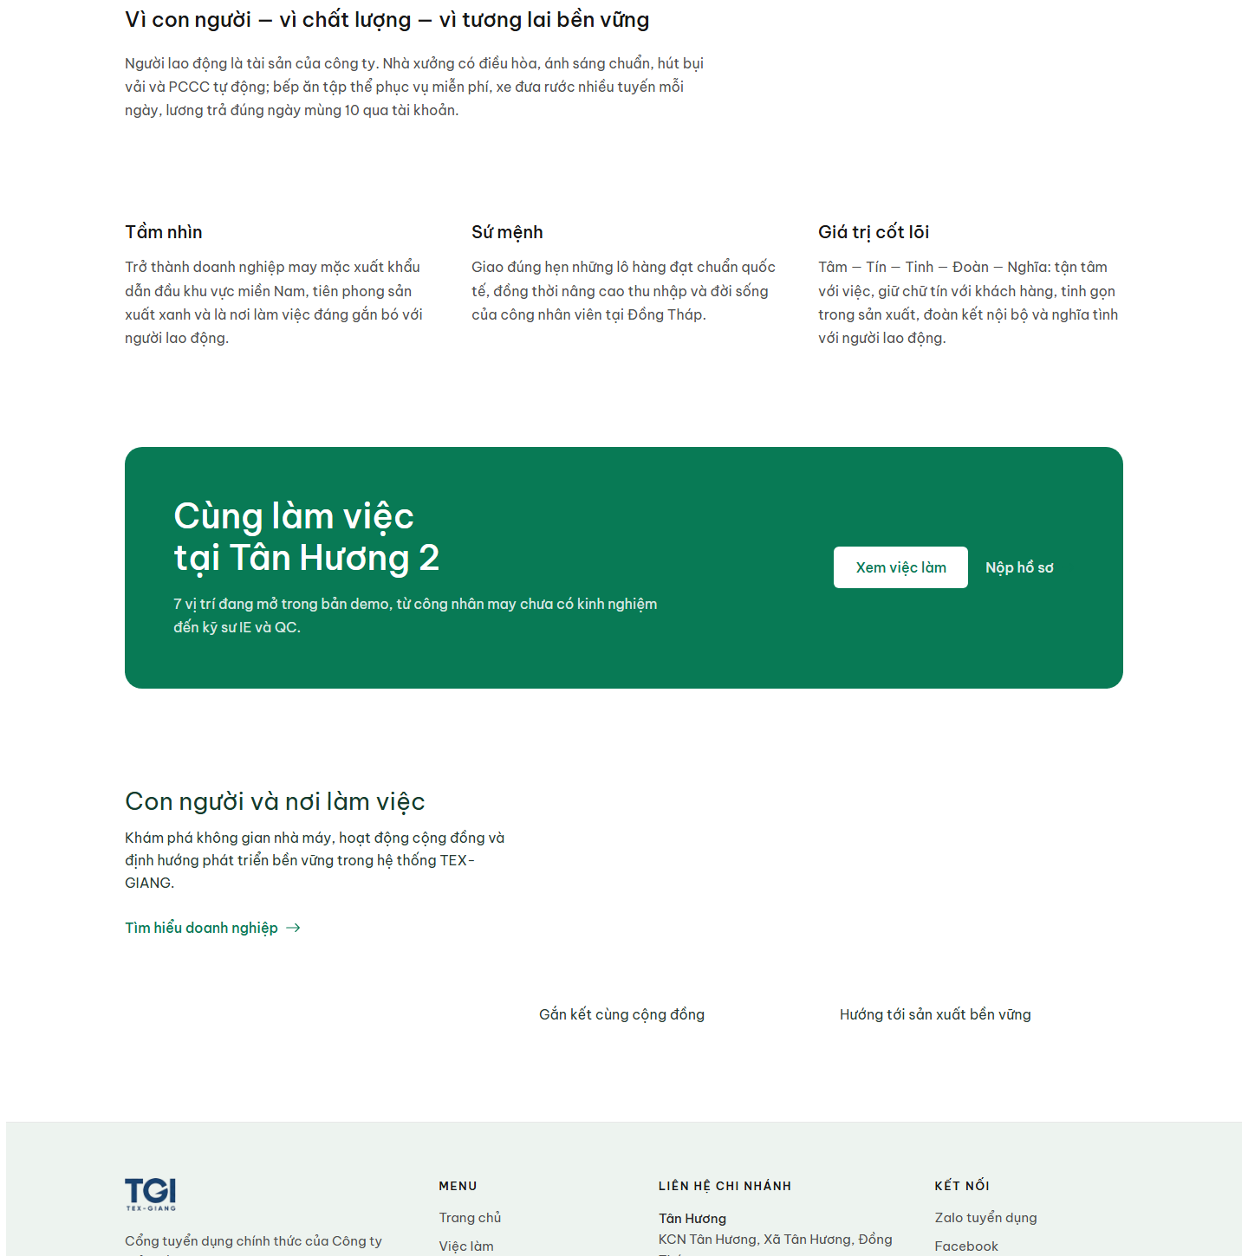
Trang 6 — Về chúng tôi (phần 3/4)
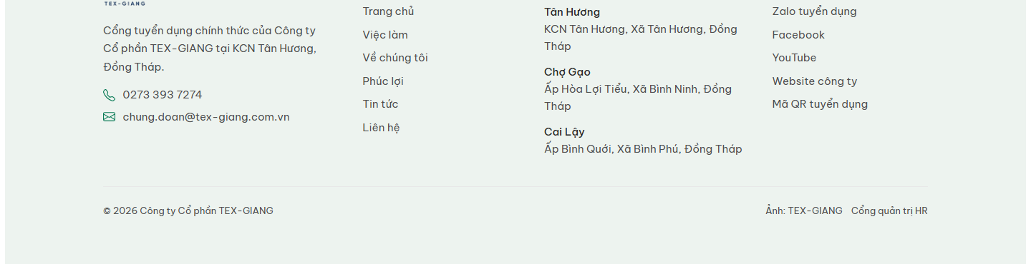
Trang 6 — Về chúng tôi (phần 4/4)

7 Tại sao chọn chúng tôi
https://website-tuyendung.vercel.app/why-tex-giang.html
Bốn nhóm tiêu chí thuyết phục ứng viên: môi trường làm việc an toàn, thu nhập minh bạch, đào tạo nghề miễn phí có lương và xe đưa rước – cơm ca. Mỗi nhóm đều có số liệu hoặc dẫn chứng cụ thể thay vì khẩu hiệu chung, cuối trang có CTA sang danh sách việc làm.
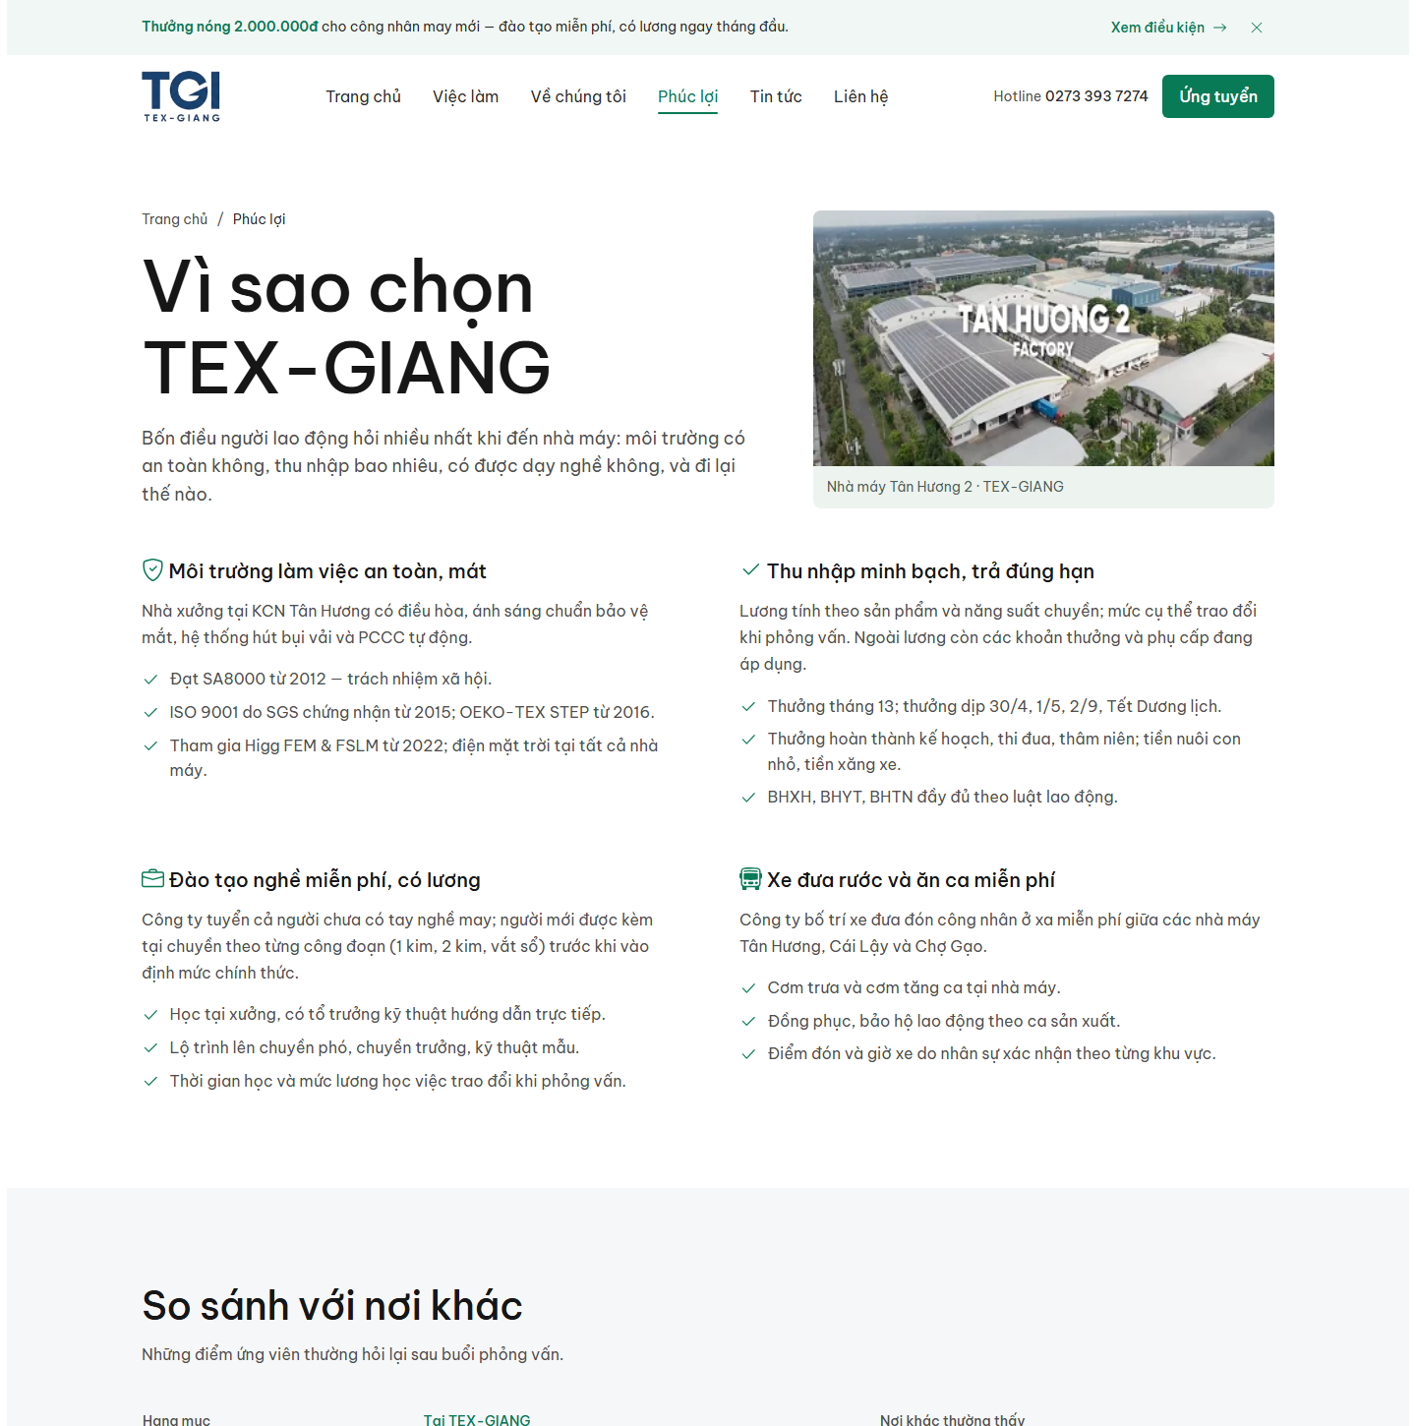
Trang 7 — Tại sao chọn chúng tôi (phần 1/3)
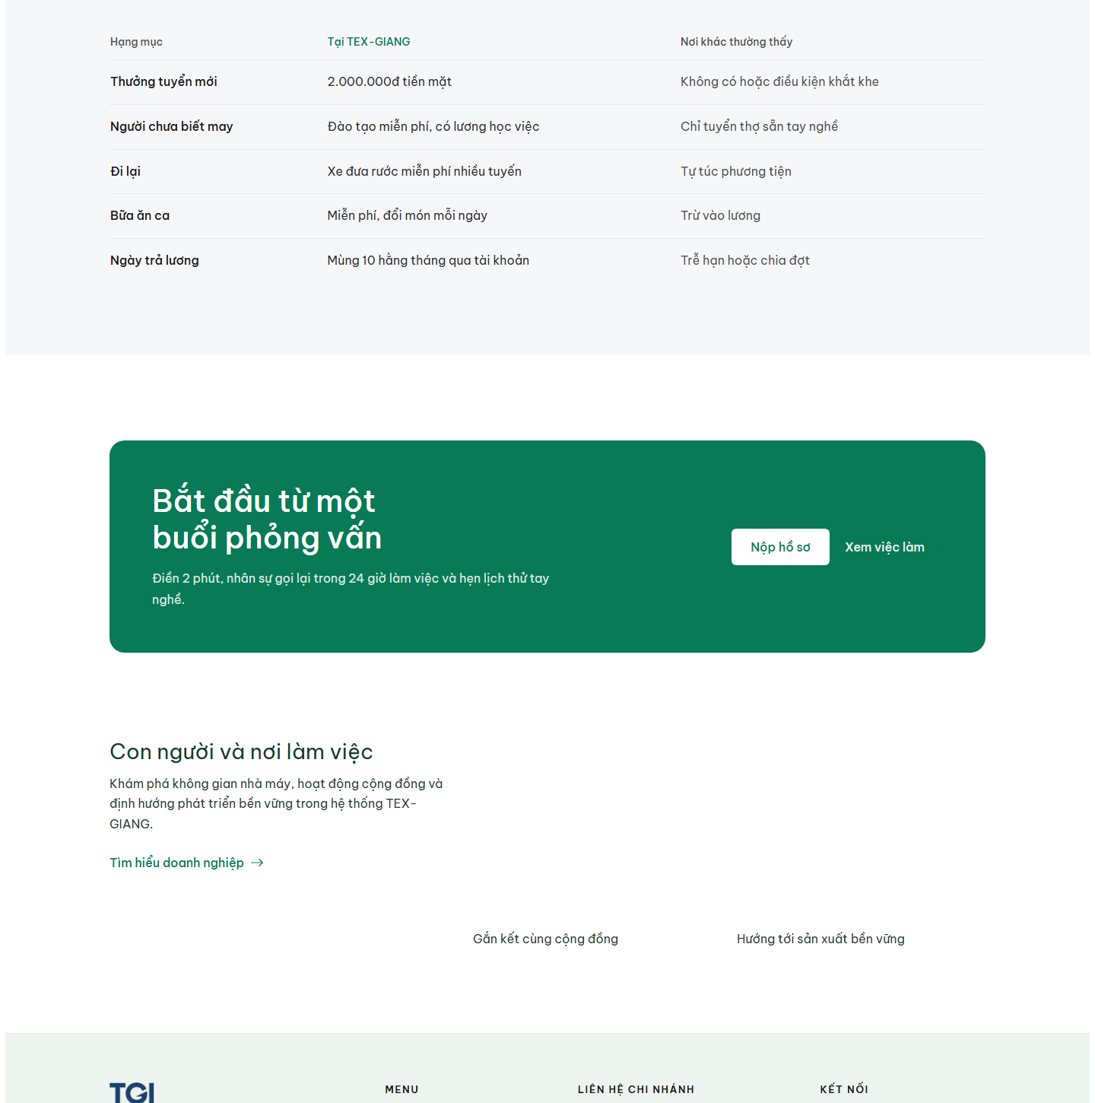
Trang 7 — Tại sao chọn chúng tôi (phần 2/3)
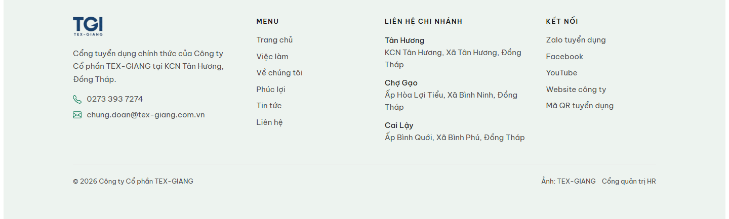
Trang 7 — Tại sao chọn chúng tôi (phần 3/3)

8 Tin tức nghề nghiệp
https://website-tuyendung.vercel.app/news.html
Trang tin theo bố cục blog: một bài nổi bật bên trái, hai bài phụ bên phải, bên dưới là lưới ba cột. Có tám chuyên mục lọc (Tuyển dụng, Hoạt động nội bộ, Đào tạo, Sự kiện, Đời sống, An toàn – Chất lượng, Nghề nghiệp) và phân trang 6 bài/trang trên tổng 15 bài mẫu.
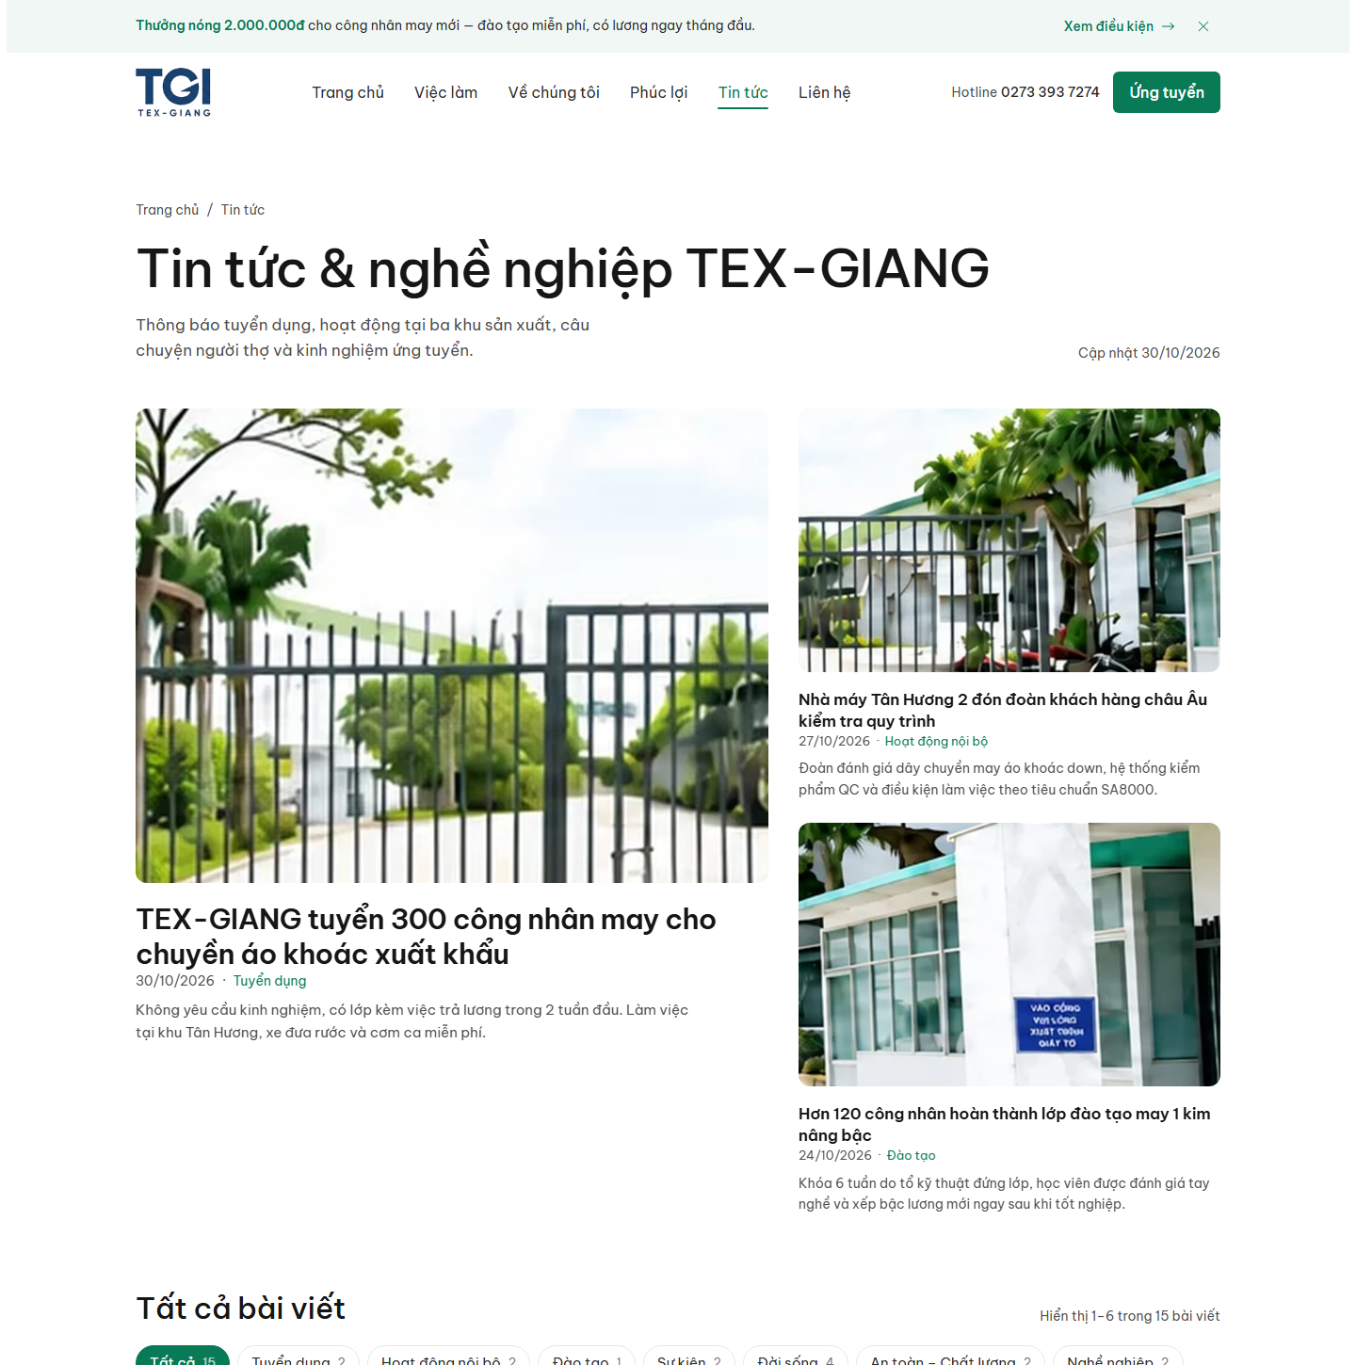
Trang 8 — Tin tức nghề nghiệp (phần 1/3)
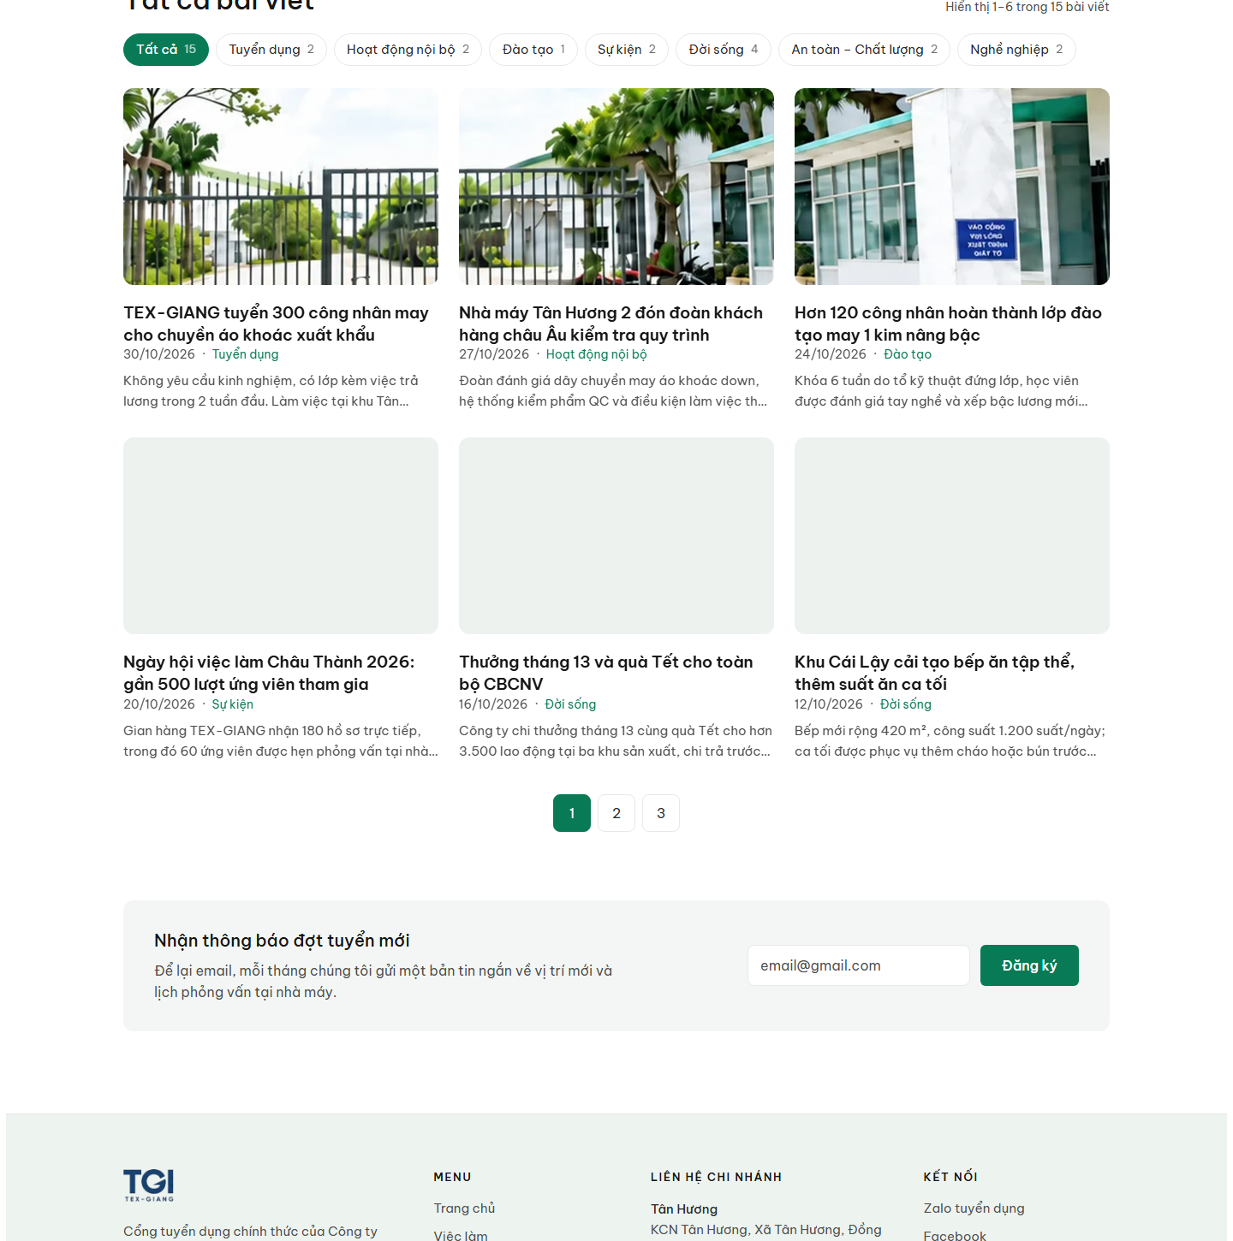
Trang 8 — Tin tức nghề nghiệp (phần 2/3)
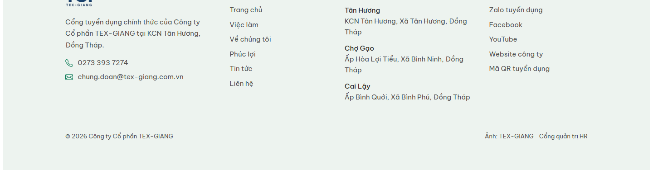
Trang 8 — Tin tức nghề nghiệp (phần 3/3)

9 Chi tiết tin
https://website-tuyendung.vercel.app/news-detail.html?id=tuyen-300-cong-nhan
Bố cục bài viết: tiêu đề, ngày đăng, chuyên mục, ảnh minh hoạ và nội dung; cuối bài có khối chia sẻ. Lưu ý: trang hiện bỏ qua tham số ?id nên mọi đường dẫn đều mở cùng bài “Ngày hội việc làm Châu Thành 2026” — cần sửa trước khi bàn giao.
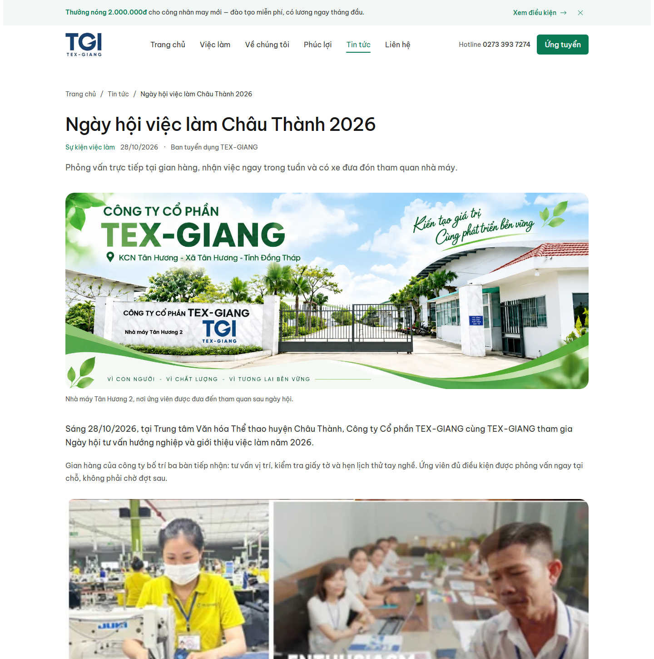
Trang 9 — Chi tiết tin (phần 1/3)
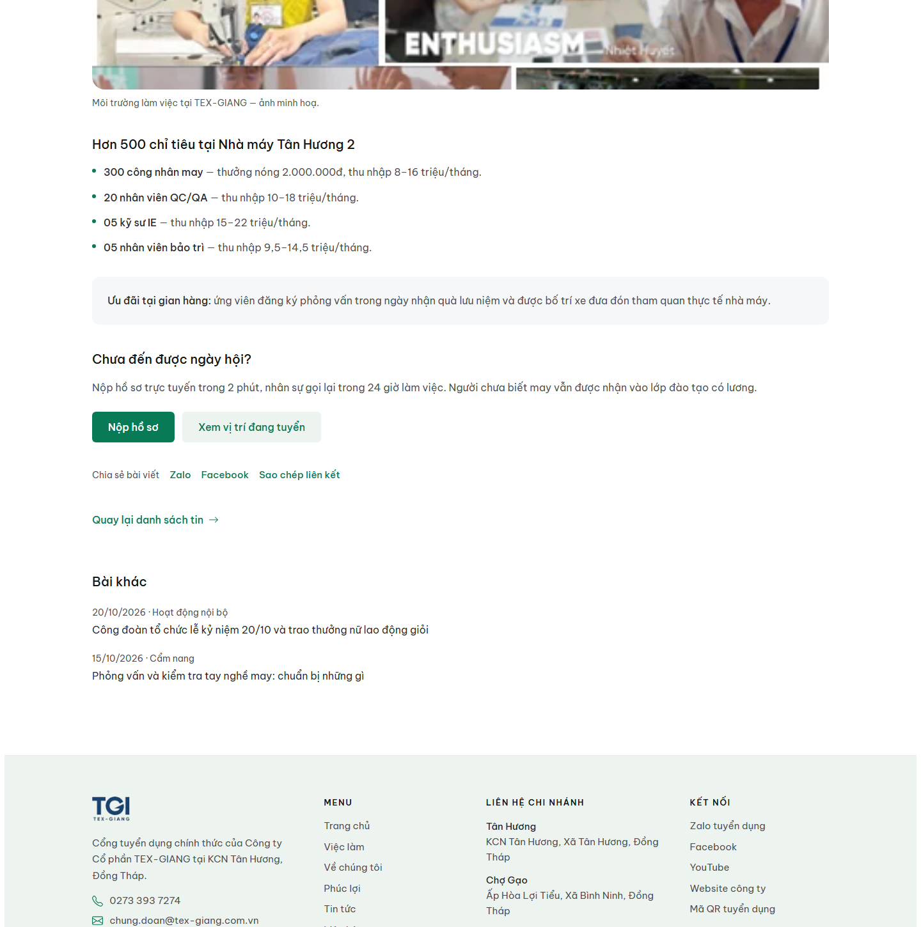
Trang 9 — Chi tiết tin (phần 2/3)
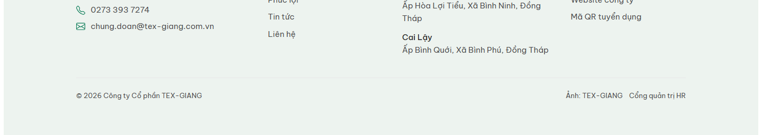
Trang 9 — Chi tiết tin (phần 3/3)

10 Trang liên hệ
https://website-tuyendung.vercel.app/contact.html
Thông tin bộ phận tuyển dụng (điện thoại, email, giờ làm việc), ba khu tiếp nhận hồ sơ với địa chỉ và chỉ đường, cùng bản đồ Google Maps nhúng sẵn để ứng viên mở chỉ đường trên điện thoại.
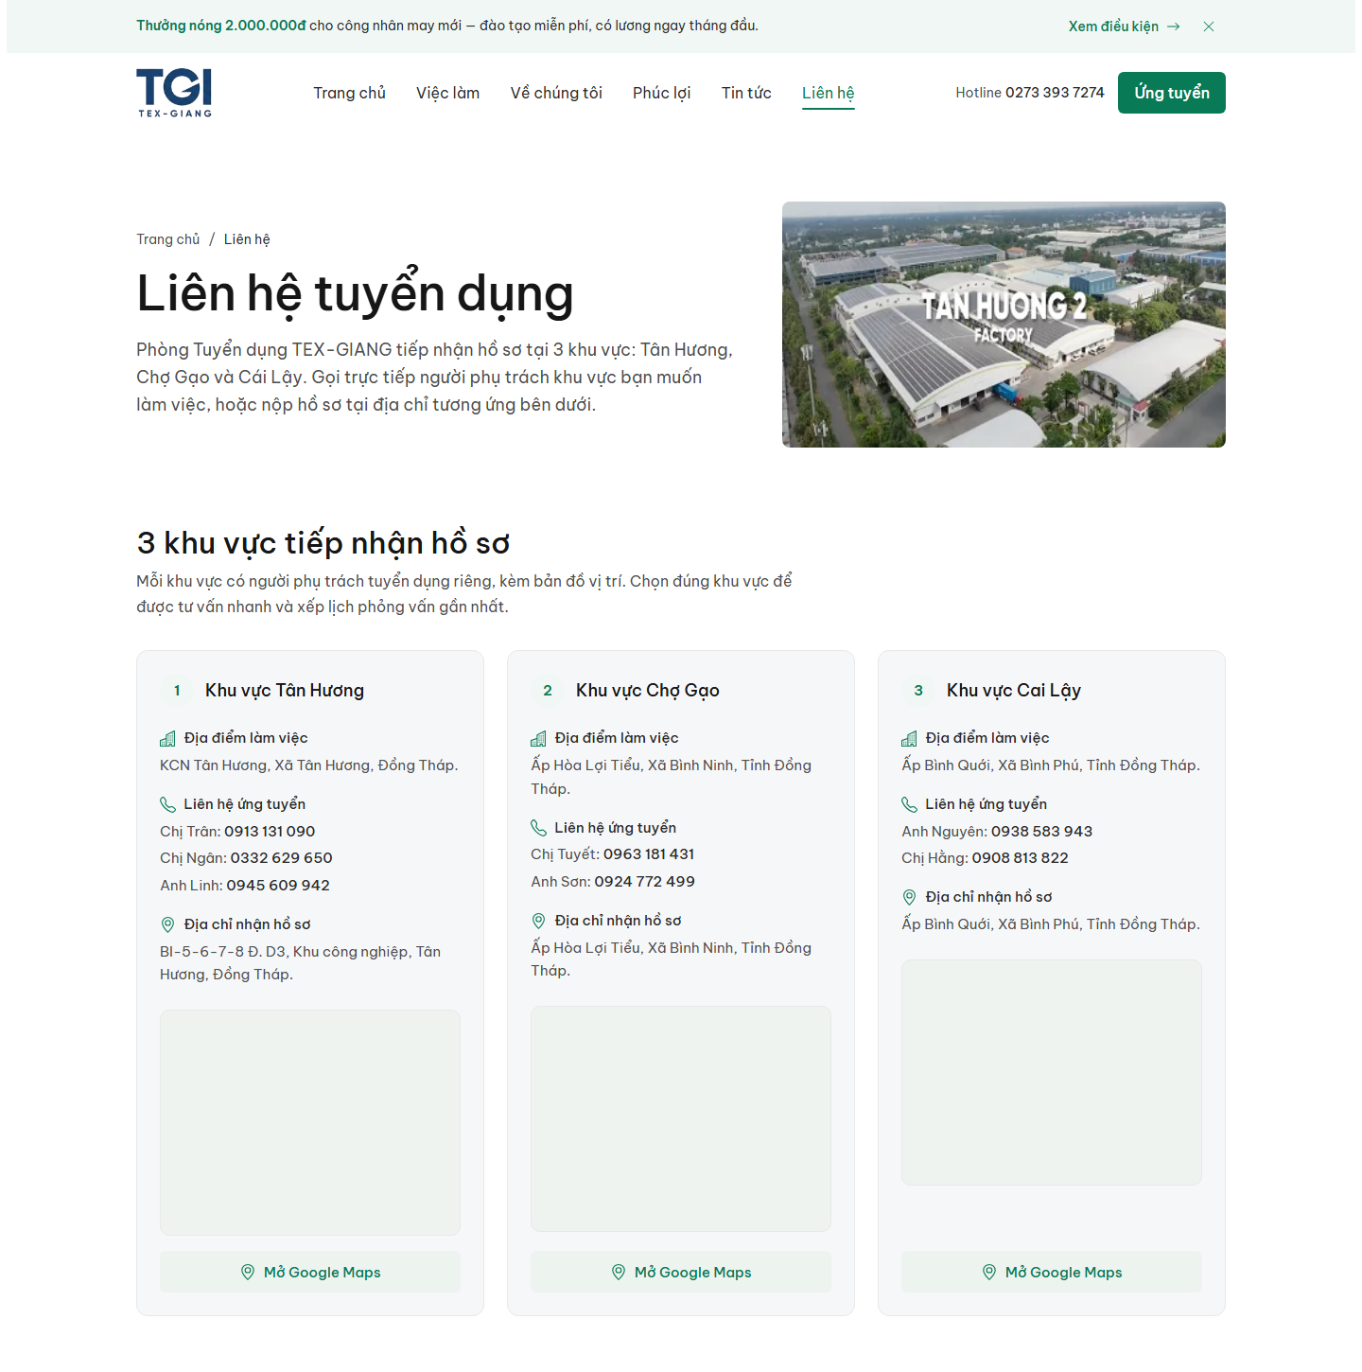
Trang 10 — Trang liên hệ (phần 1/2)
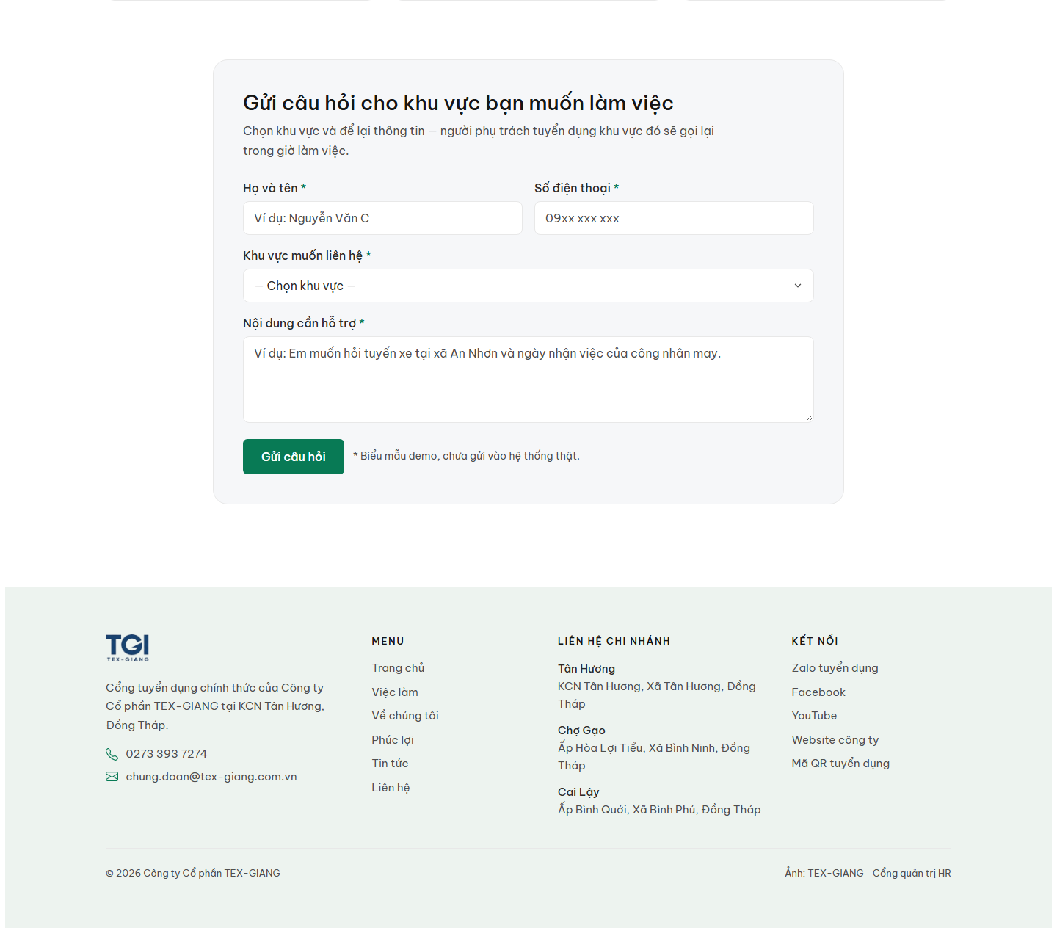
Trang 10 — Trang liên hệ (phần 2/2)

11 Đăng nhập quản trị
https://website-tuyendung.vercel.app/admin/login.html
Màn hình đăng nhập riêng cho bộ phận nhân sự, tách khỏi giao diện ứng viên. Bản demo chưa chặn truy cập — khi nối máy chủ cần tài khoản thật, phân quyền và đổi mật khẩu.
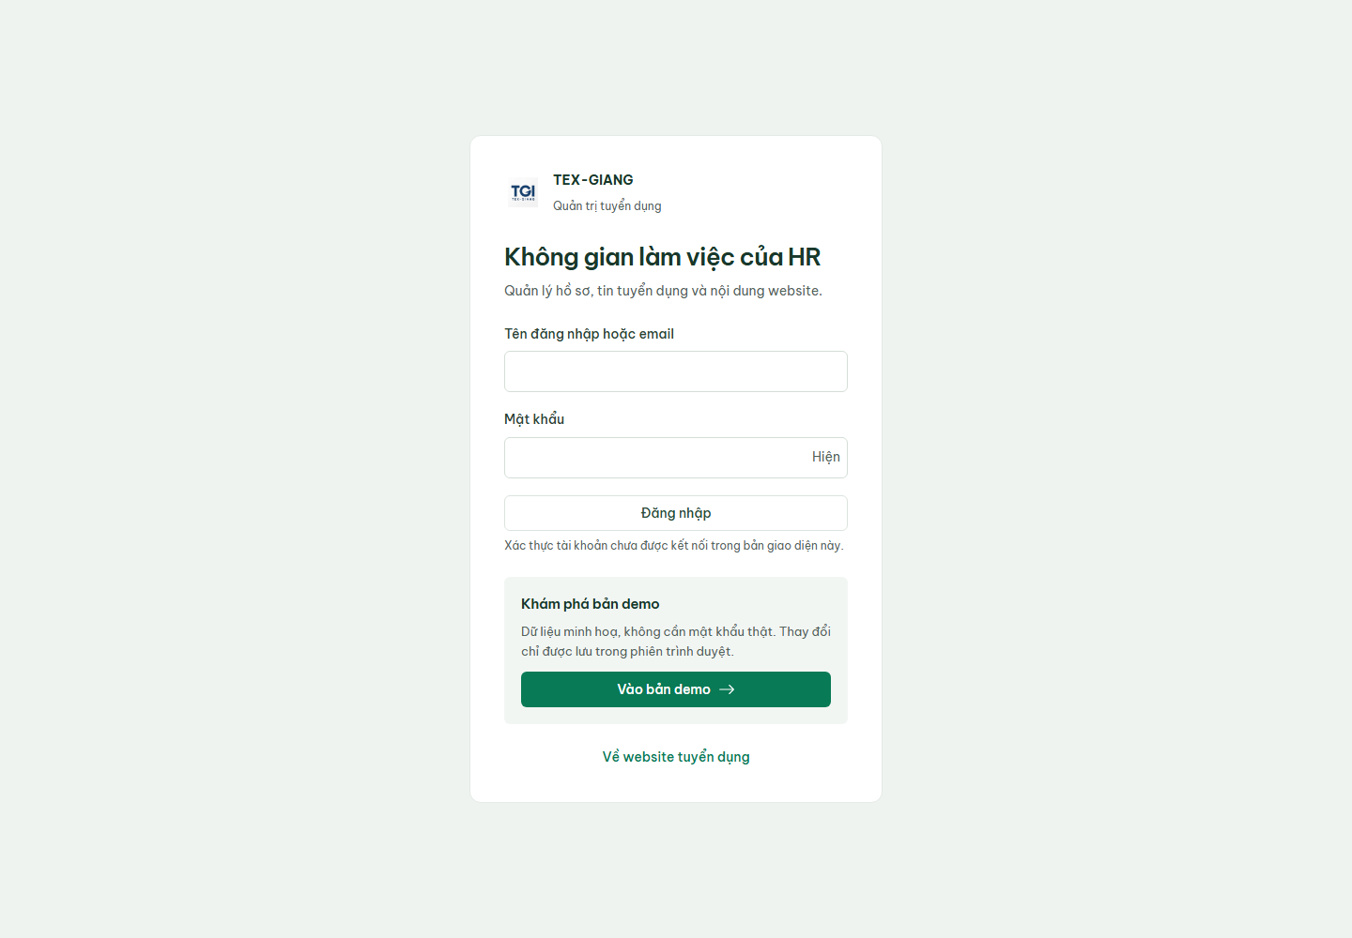
Trang 11 — Đăng nhập quản trị

12 Bảng điều khiển
https://website-tuyendung.vercel.app/admin/dashboard.html
Tổng quan tuyển dụng: bốn chỉ số (hồ sơ cần xử lý, tin đang tuyển, hồ sơ tiếp nhận, trúng tuyển), danh sách hồ sơ cần xử lý kèm trạng thái, tin sắp hết hạn, lịch hẹn và hai biểu đồ phân bố hồ sơ – nguồn ứng viên.
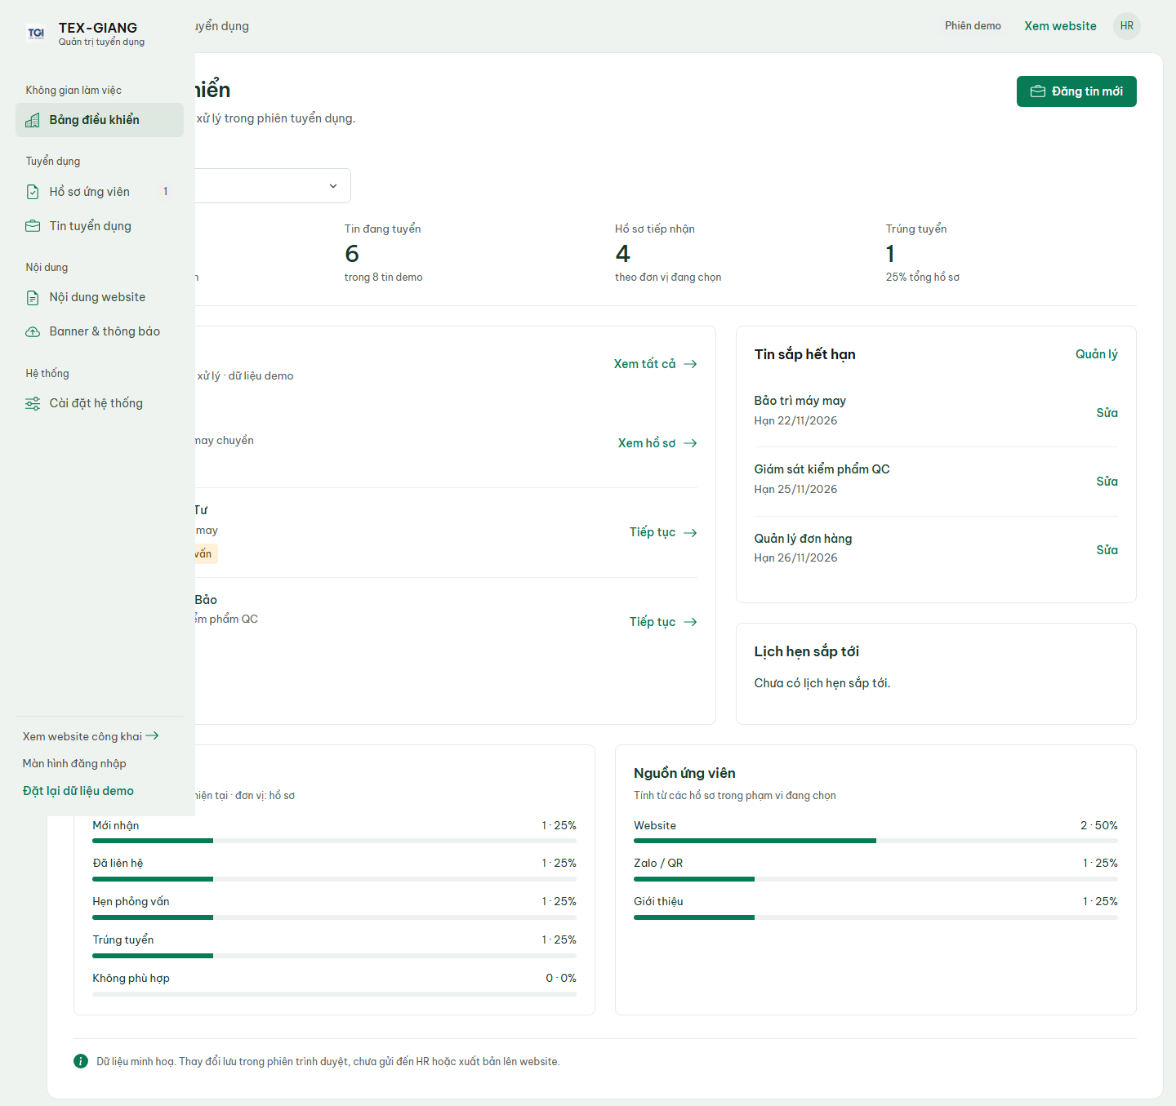
Trang 12 — Bảng điều khiển

13 Quản lý tin tuyển dụng
https://website-tuyendung.vercel.app/admin/jobs.html
Bảng tin tuyển dụng với thu nhập, hạn nộp, số hồ sơ, trạng thái và các thao tác Sửa tin / Sao chép / Ẩn. Phía trên có ô tìm kiếm, lọc theo khu sản xuất và nút “Đăng tin mới”.
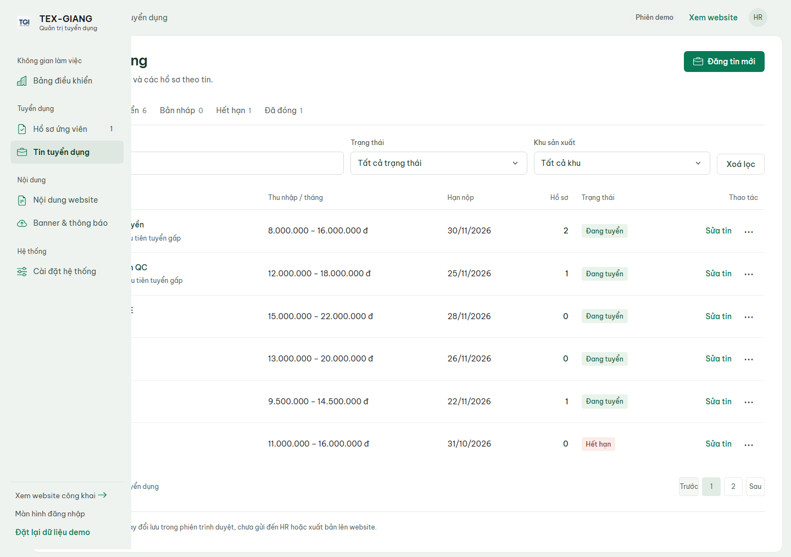
Trang 13 — Quản lý tin tuyển dụng

14 Hồ sơ ứng viên
https://website-tuyendung.vercel.app/admin/applications.html
Danh sách hồ sơ kèm tab trạng thái (Mới nhận, Hẹn phỏng vấn, Trúng tuyển), bộ lọc theo khu và vị trí, ô tìm theo tên hoặc số điện thoại. Mỗi dòng có liên kết Chi tiết và nút Cập nhật trạng thái.
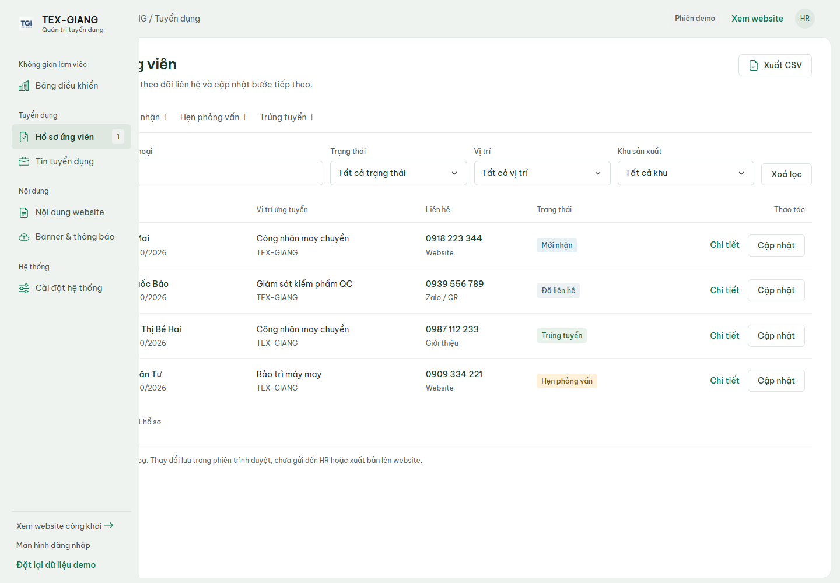
Trang 14 — Hồ sơ ứng viên

